Informatica10.2日常操作说明

1、ssh登录Informatica Server

1.1、Windows命令行登录
Windows平台下的Linux客户端比较多，这里就不一一说明，以XShell为例：
(1) 、打开XShell，选择“工具”菜单项--->选择“用户密码管理...”，打开“用户密钥”界面--->在“用户秘钥”中选择“导入”按钮，导入之前准备好的PEM文件。
导入之后，选择“关闭”按钮关闭该界面。
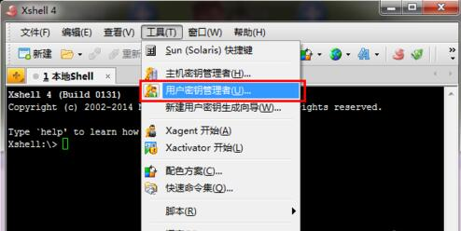

(2) 、选择“文件”菜单下的“新建..."项，我们开始新建一个到云服务器的会话连接
在左侧列表框中选择“连接”，在右侧界面中输入会话名称和主机IP
在左侧列表框中选择“用户身份验证”
修改右侧界面：
“方法”项的值改成“Public Key”
“用户”项的值根据在云服务器上定义的用户名
“用户密钥”项的值是下拉框中选择上一步导入的PEM文件点击”确定“按钮，完成设置。
在点击“确定”后，会弹出”会话“窗体，该窗体保存着刚刚创建的会话，选择要进行连接的会话后，点击”连接“按钮
如果是第一次连接，会弹出一个警告框，如果只是临时用的会话连接，则选择”一次性接受“按钮；如果是以后要一直使用，则选择”接受并保存“按钮。
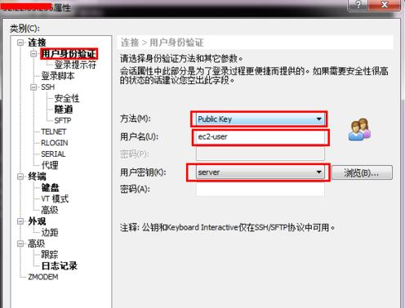

成功登录后，使用如下命令切换到root用户下：
[root@10-23-212-69 ~]# sudo -i
切换到root后使用下面的命令检查是否是root，是root会输入用户名“root”：
[root@10-23-212-69 ~]# whoami
下面是输出结果
root
到此，Windows下XShell登录ec2成功。

1.2、Linux命令行登录
命令格式如下(下面的“ec2-user”是ec2的Linux用户名)：
ssh -i 密钥名.pem ec2-user@informatica_ServerIP地址
举例：
ssh -i infa-ec2.pem ec2-user@106.75.225.155

成功登录后，使用如下命令切换到root用户下：
[root@10-23-212-69 ~]# sudo -i
切换到root后使用下面的命令检查是否是root，是root会输入用户名“root”：
[root@10-23-212-69 ~]# whoami
下面是输出结果
root
到此，Linux下的命令行登录ec2成功。

2、启停Informatica服务

2.1、启动Informatica服务顺序
(1) 、启动Informatica元数据库
(2) 、启动Informatica服务
停止Informatica服务顺序：
(1) 、停止Informatica服务
(2) 、停止Informatica元数据库

2.2、Informatica元数据库的启停
以Oracle数据库为例，成功登录ec2后（登录方法见第1部分），如下操作：

2.2.1、启动元数据库
以下命行中红色部分为要输入的命令：
[root@10-23-212-155 ~]# su - oracle
Last login: Mon Mar 16 09:42:43 CST 2020 on pts/0
[oracle@10-23-212-155 ~]$ sqlplus /nolog

SQL*Plus: Release 11.2.0.4.0 Production on Mon Mar 16 18:47:06 2020

Copyright (c) 1982, 2013, Oracle. All rights reserved.

SQL> conn / as sysdba
Connected to an idle instance.
SQL> startup
ORACLE instance started.

Total System Global Area 4993982464 bytes
Fixed Size 2261808 bytes
Variable Size 973081808 bytes
Database Buffers 4009754624 bytes
Redo Buffers 8884224 bytes
Database mounted.
Database opened.
SQL> exit
Disconnected from Oracle Database 11g Enterprise Edition Release 11.2.0.4.0 - 64bit Production
With the Partitioning, OLAP, Data Mining and Real Application Testing options
[oracle@10-23-212-155 ~]$ lsnrctl start

LSNRCTL for Linux: Version 11.2.0.4.0 - Production on 16-MAR-2020 18:47:45

Copyright (c) 1991, 2013, Oracle. All rights reserved.

Starting /data/ora01/app/oracle/product/11.2.0/db_1/bin/tnslsnr: please wait...

TNSLSNR for Linux: Version 11.2.0.4.0 - Production
System parameter file is /data/ora01/app/oracle/product/11.2.0/db_1/network/admin/listener.ora
Log messages written to /data/ora01/app/oracle/diag/tnslsnr/10-23-212-155/listener/alert/log.xml
Listening on: (DESCRIPTION=(ADDRESS=(PROTOCOL=tcp)(HOST=10-23-212-155.test.com)(PORT=1521)))
Listening on: (DESCRIPTION=(ADDRESS=(PROTOCOL=ipc)(KEY=EXTPROC1521)))

Connecting to (DESCRIPTION=(ADDRESS=(PROTOCOL=TCP)(HOST=10-23-212-155.test.com)(PORT=1521)))
STATUS of the LISTENER
------------------------
Alias LISTENER
Version TNSLSNR for Linux: Version 11.2.0.4.0 - Production
Start Date 16-MAR-2020 18:47:45
Uptime 0 days 0 hr. 0 min. 0 sec
Trace Level off
Security ON: Local OS Authentication
SNMP OFF
Listener Parameter File /data/ora01/app/oracle/product/11.2.0/db_1/network/admin/listener.ora
Listener Log File /data/ora01/app/oracle/diag/tnslsnr/10-23-212-155/listener/alert/log.xml
Listening Endpoints Summary...
(DESCRIPTION=(ADDRESS=(PROTOCOL=tcp)(HOST=10-23-212-155.test.com)(PORT=1521)))
(DESCRIPTION=(ADDRESS=(PROTOCOL=ipc)(KEY=EXTPROC1521)))
Services Summary...
Service "ORCL" has 1 instance(s).
Instance "ORCL", status UNKNOWN, has 1 handler(s) for this service...
Service "PLSExtProc" has 1 instance(s).
Instance "PLSExtProc", status UNKNOWN, has 1 handler(s) for this service...
The command completed successfully
[oracle@10-23-212-155 ~]$

2.2.2、停止元数据库
以下命行中红色部分为要输入的命令：
[root@10-23-212-155 ~]# su - oracle
Last login: Mon Mar 16 18:47:02 CST 2020 on pts/0
[oracle@10-23-212-155 ~]$ lsnrctl stop

LSNRCTL for Linux: Version 11.2.0.4.0 - Production on 16-MAR-2020 18:56:03

Copyright (c) 1991, 2013, Oracle. All rights reserved.

Connecting to (DESCRIPTION=(ADDRESS=(PROTOCOL=TCP)(HOST=10-23-212-155.test.com)(PORT=1521)))
The command completed successfully
[oracle@10-23-212-155 ~]$ sqlplus /nolog

SQL*Plus: Release 11.2.0.4.0 Production on Mon Mar 16 18:56:15 2020

Copyright (c) 1982, 2013, Oracle. All rights reserved.

SQL> conn / as sysdba
Connected.
SQL> shutdown immediate
Database closed.
Database dismounted.
ORACLE instance shut down.
SQL> exit
Disconnected from Oracle Database 11g Enterprise Edition Release 11.2.0.4.0 - 64bit Production
With the Partitioning, OLAP, Data Mining and Real Application Testing options
[oracle@10-23-212-155 ~]$

2.3、Informatica服务启停

2.3.1、启动Informatica服务
以下命行中红色部分为要输入的命令：
[root@10-23-212-155 ~]# su - infa
[infa@10-23-212-155 ~]$ cd /data/infa/tomcat/bin/
[infa@10-23-212-155 bin]$ ./infaservice.sh startup
Starting Informatica services on node 'node01'
Using CURRENT_DIR: /data/infa/tomcat/bin
Using INFA_HOME: /data/infa
Using System log directory : /data/infa/logs/node01
[infa@10-23-212-155 bin]$

2.3.2、停止Informatica服务
以下命行中红色部分为要输入的命令：
[root@10-23-212-155 ~]# su - infa
[infa@10-23-212-155 ~]$ cd /data/infa/tomcat/bin/
[infa@10-23-212-155 bin]$ ./infaservice.sh shutdown
Stopping Informatica services on node 'node01'
[infa@10-23-212-155 bin]$

3、许可证

3.1、许可证过期如何获取新的许可证
申请Informatica试用许可证：
http://www.analyticservice.net/%E7%94%B3%E8%AF%B7informatic%E8%AF%95%E7%94%A8/

3.2、更新许可证
登录Informatica网页管理端，如下图：
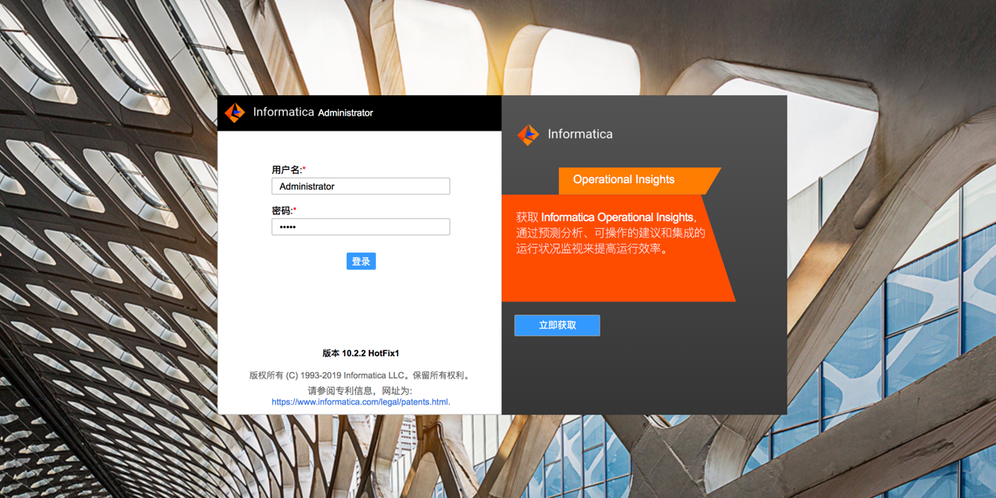
输入管理员密码，登录成功如下图：
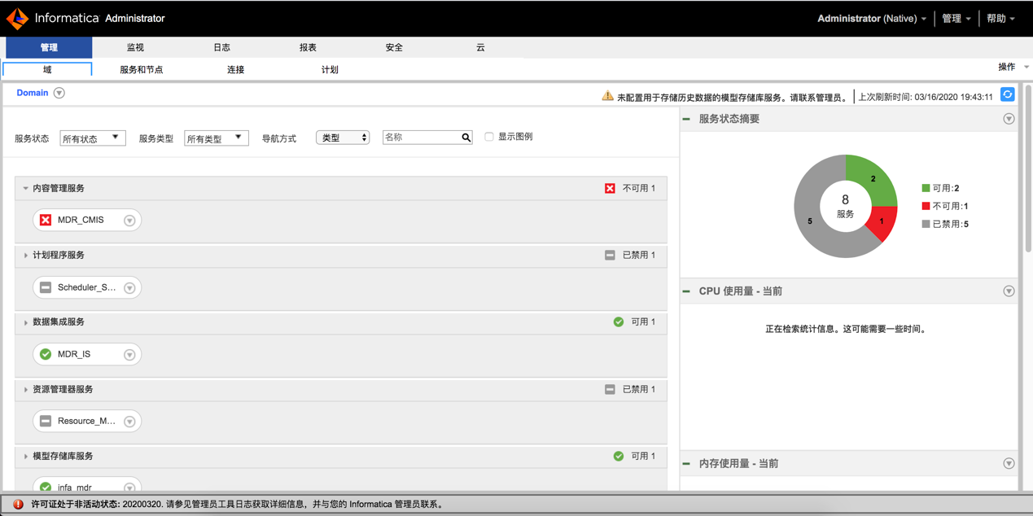
按下图依次点击，打开许可证对话框：
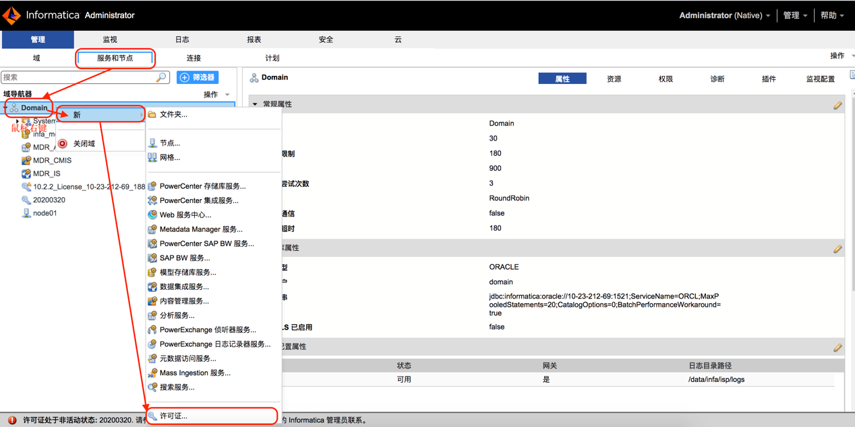
许可证对话框如下图，录入并选择对应的许可证文件，点击“确定”按钮完成许可证的更新。
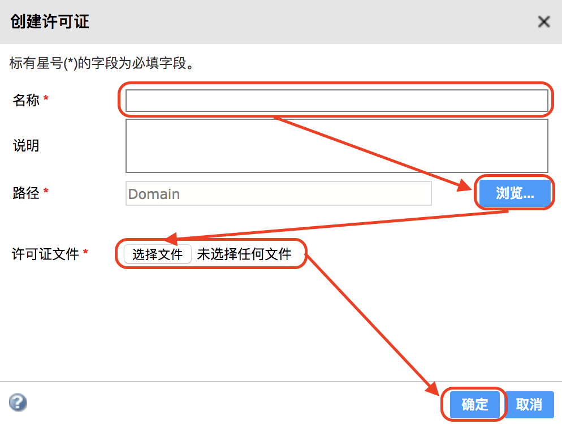
上面操作完成添加License到Domain中。

下面将许可证添加到Domain的服务中：
停止所有服务，infa_rep/infa_IS，infa_mdr/mdr_is
删除已过期license中的服务
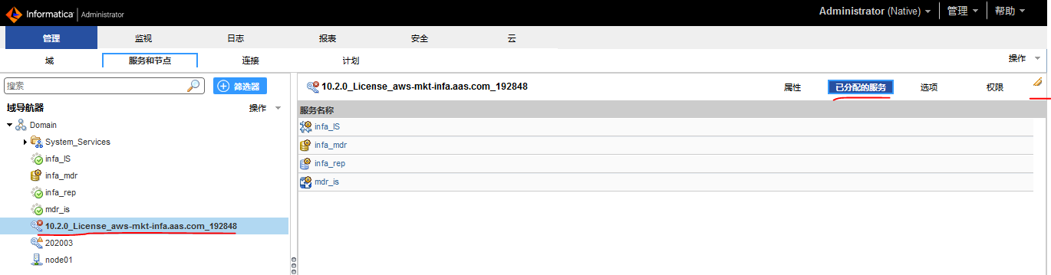

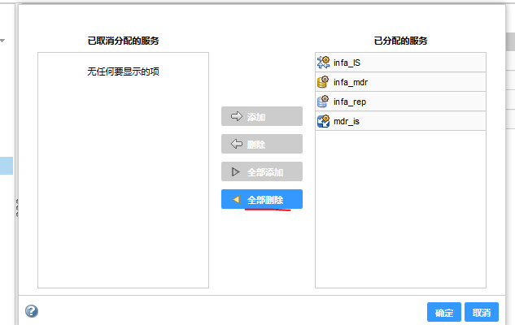全部删除，确定
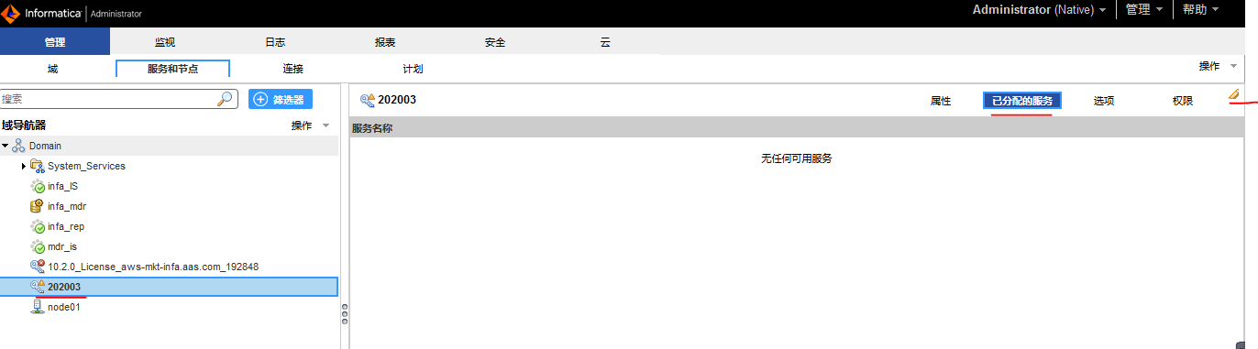
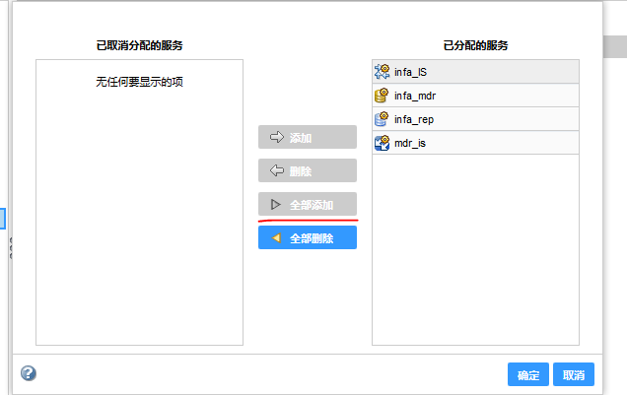
全部添加，确定

启动PowerCenter 服务：infa_repinfa_IS
启动Informatica DQ服务：infa_mdrmdr_is
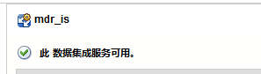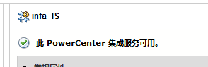

4、Informatica AMI首次启动初始化
首次启动会初始化Informatica Domain的密码为AMI实例id，具体信息如下：
Informatica Domain的网页地址是“http://ec2的IP地址:6008/”，Username是“Administrator”，Password是“AMI实例id”。

首次启动后，需要修改Informatica每个服务的密码为AMI实例id，操作如下：
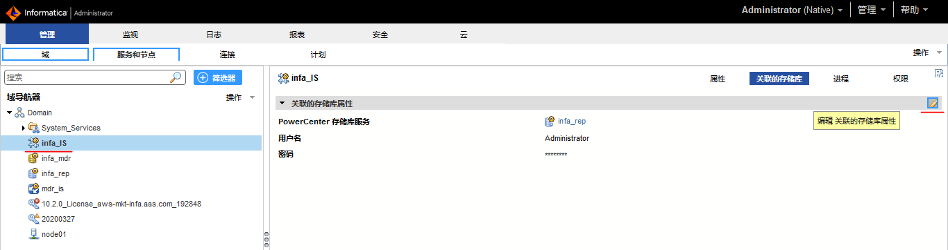
点击编辑修改infa_IS关联的登录存储库的密码，改成启动实例的ID
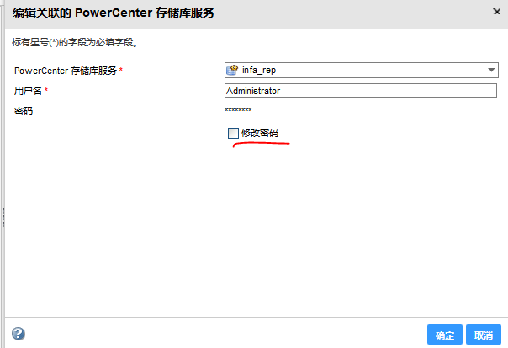
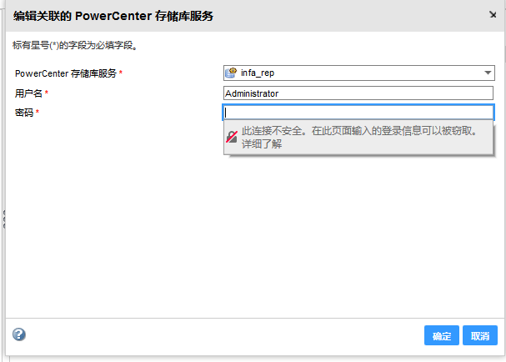
重启服务；

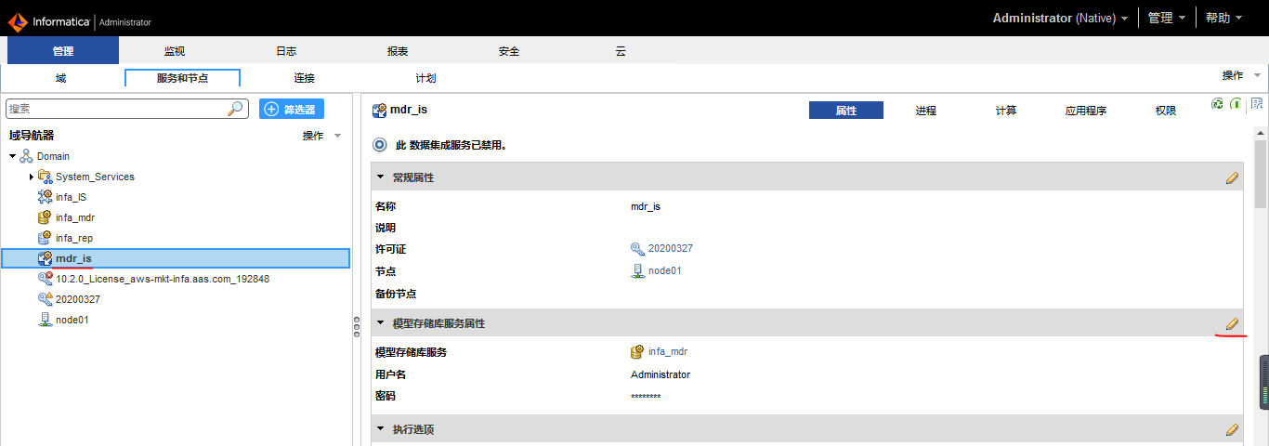
对于mdr_is执行同样的操作；修改密码，重启服务

5、Informatica客户端软件下载
Informatica 10.2.2客户端下载地址：
http://www.analyticservice.net/informaticdownload/
http://downs.analyticservice.net/informatica_10202_client_winem-64t.zip

